[打假人质疑图片造假！作者来自吉林大学国家重点实验室](https://mp.weixin.qq.com/s?__biz=MzkxMDYyNzI5NQ==&mid=2247500526&idx=1&sn=5c3e8fcf77bf39154a77faebfc45b670)

五棵松[学者探讨](javascript:void(0);)2025-04-08 21:54:02北京

2020年，来自吉林大学无机合成与制备化学国家重点实验室，通化师范学院化学学院的Wang Zhi-tao （通讯作者）在Catalysis Letters 期刊发表了一篇论文，题目为：Cycloaddition of Propargylic Amines and CO2 by Ni@Pd Nanoclusters Confined Within Metal–Organic Framework Cavities in Aqueous Solution。

**2025年4月，国际著名职业学术打假人Hoya camphorifolia 在 Pubpeer 论坛发表评论：**

图 6，“Ni@Pd/ZnGlu 磁性纳米粒子的 XPS 光谱”。重复的部分已做标记。

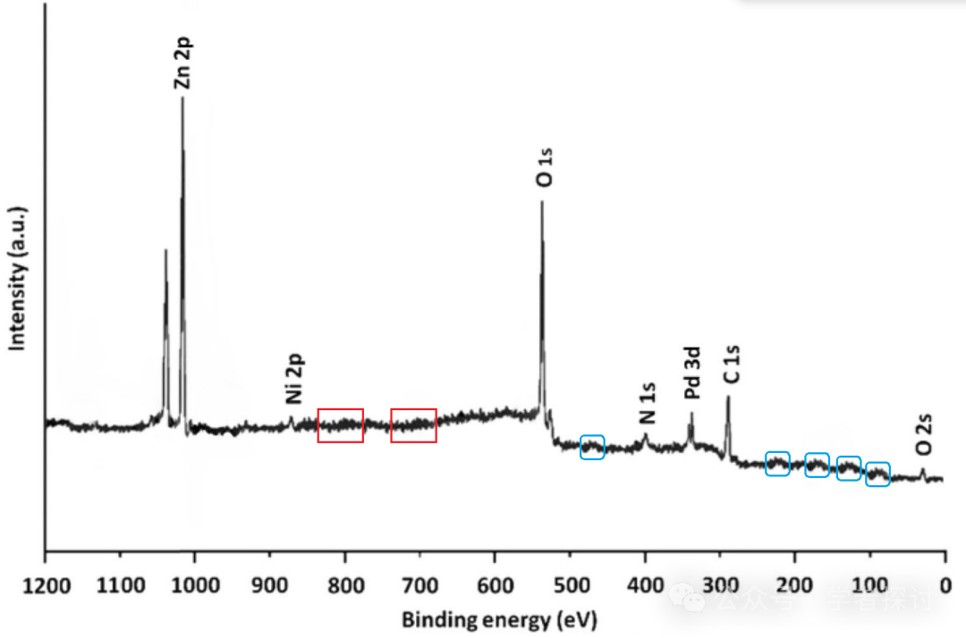

图 1. “（a）模拟的 ZnGlu；（b）ZnGlu；以及（c）Ni@Pd/ZnGlu 的 XRD 分析”

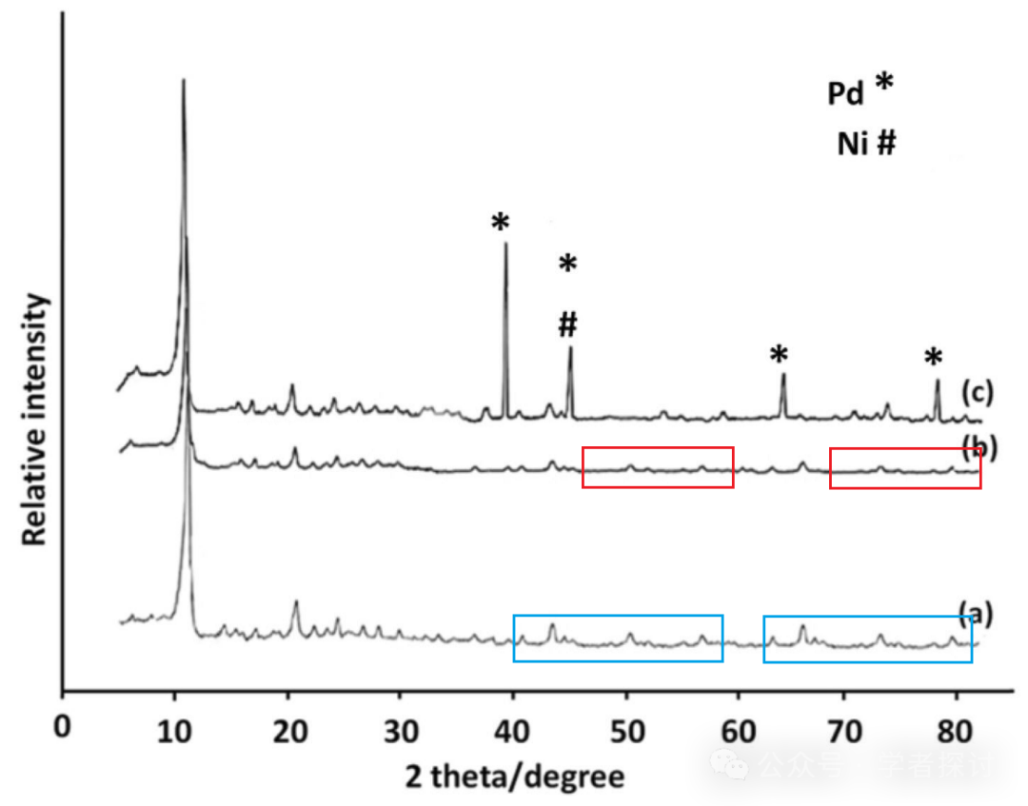

图 2（d）和图 13（e）（旋转 90 度）。一些视觉图案重复出现，但排列方式不同。

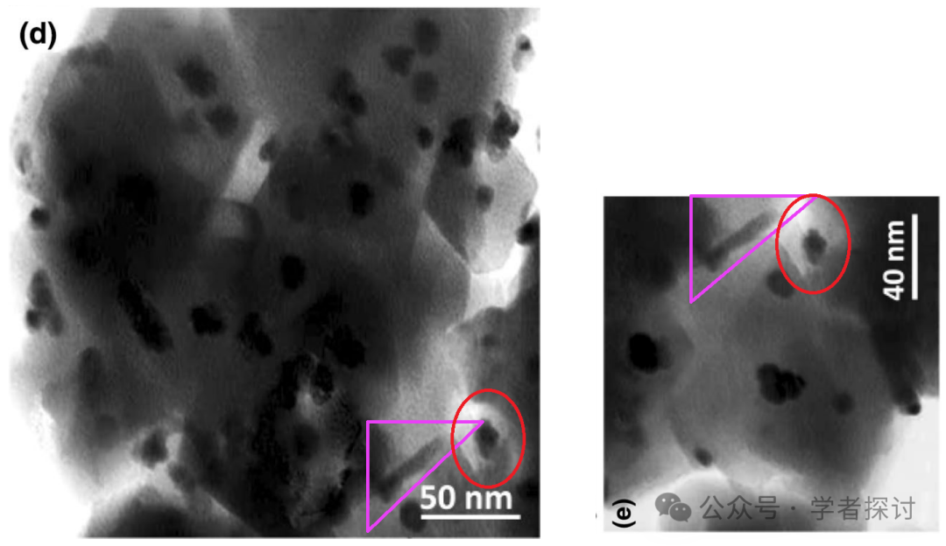

**消息来源：**

https://pubpeer.com/publications/B33103190F5DF7E1E5E254A2386132#

**郑重声明：**

我们的全网查重系统收录了 Pubmed 和 Pubpeer 中的 7000 万 +已发表图库，让您的待查图片可以和已发表论文的图片进行对比，防止图片误用，为您的论文发表保驾护航！基于AI人工智能大数据算法，提供论文图片的核查服务，方便学术期刊、高校、研院所等科研管理部门及时发现并纠正结果图片不当使用。

**如果您有任何建议或需要图片查重帮助，请随时通过客服QQ号3639926437与我们联系。**

[#吉林大学](https://mp.weixin.qq.com/mp/appmsgalbum?__biz=MzkxMDYyNzI5NQ==&action=getalbum&album_id=3431819945775104004#wechat_redirect)